El Papa incluirá a dos mujeres en el ‘ministerio’ vaticano que elige a los futuros obispos

VIDA NUEVA
- Francisco avanza en una entrevista con Reuters este nombramiento histórico que, por ahora, no tiene fecha
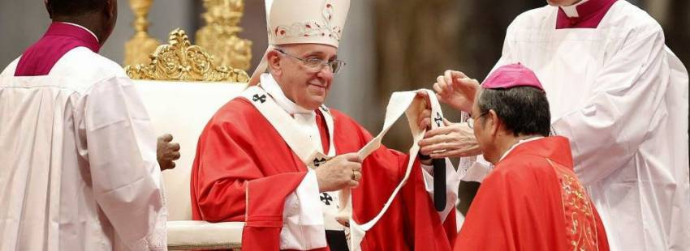
El papa Francisco anuncia que nombrará a dos mujeres como miembros de la Congregación para los Obispos, el órgano vaticano en el que se deciden los nombres de los futuros prelados de todo el mundo y que esta presidido actualmente por el cardenal Marc Ouellet. Así lo ha avanzado el Pontífice en una entrevista con Philip Pullella para Reuters. No obstante, Jorge Mario Bergoglio no ha detallado cuando se harán efectivos estos nombramientos ni quienes son las dos mujeres que formarán parte de este ‘ministerio’.
Bergoglio hizo esta afirmación hablando sobre el papel de la mujer Iglesia y, especialmente, en los puestos de responsabilidad de la Curia romana. “Estoy abierto a darles una oportunidad (a las mujeres)”, dijo el Papa a la vez que recordó que ya el año pasado nombró también, por primera vez, a una mujer número dos en la gobernación de la Ciudad del Vaticano, convirtiendo a la hermana Raffaella Petrini en la mujer con más alto rango en el Estado más pequeño del mundo.
Pero Petrini no es la única mujer en estar en lugares donde se toman decisiones. El pasado año, el Papa nombró a la salesiana italiana Alessandra Smerilli como subsecretaria del Dicasterio para el Servicio al Desarrollo Humano Integral o a la javeriana Nathalie Becquart, como subsecretaria del Sínodo de los Obispos, que se convertirá en la primera mujer que votará en un sínodo.

“Las cosas se están abriendo un poco”
Esta decisión de Francisco es significativa porque se trata de la primera vez en la historia que las mujeres tendrán voz y voto en los nombramientos episcopales. De hecho, estas dos mujeres acompañaran a la lista de cardenales, sacerdotes y obispos que se reúnen cada 15 días para decidir, entre otras cosas, los nombres de los futuros mitrados. “De esta manera, las cosas se están abriendo un poco”, resaltó el Pontífice en su conversación de más de 90 minutos con el corresponsal vaticano que la agencia de noticias está ofreciendo en varias entregas.
La realidad es que esta novedad se enmarca dentro de la reforma de la Curia iniciada a comienzos del pontificado siguiendo las directrices de todos los cardenales reunidos en el cónclave que eligió al arzobispo de Buenos Aires como Sucesor de Pedro y que se ha materializado en la constitución apostólica ‘Praedicate Evangelium’. Así, según el texto, todo bautizado, sin diferenciar sexo, puede estar al frente de cualquier dicasterio, un servicio reservado hasta la fecha a obispos.
En este sentido, el Pontífice ha confirmado que hay departamentos que pueden estar dirigidos por laicos, como son el Dicasterio para los Laicos, la Familia y la Vida o el Dicasterio para la Cultura y la Educación.
https://www.vidanuevadigital.com/2022/07/06/el-papa-incluira-a-dos-mujeres-en-el-ministerio-vaticano-que-elige-a-los-futuros-obispos/?fbclid=IwAR2H32Fjm7CQn1J02Lf0ugi78MqNWMvXCOXuHoQTcEA5zP9jUEqXFkhvs8o

